附件：
第四届全国公示语翻译研讨会暨公共服务领域英文译写规范国家标准推广高端论坛
姓名 |  | 性别 |  | 职称/职务
单位
通讯地址 |  |  |  |  | 邮编
电子邮箱 |  |  |  |  | 电话
论文题目
摘要
住房要求  （请打√） | 单间 |  |  | 双人间
备注

温馨提示：为方便会务组为您安排房间，请尽早将此回执发给会务组

南京农业大学简介
南京农业大学是一所以农业和生命科学为优势和特色，农、理、经、管、工、文、法多学科协调发展的教育部直属全国重点大学，是国家“211工程”重点建设大学和“985优势学科创新平台”高校之一，也是经教育部批准设置研究生院的56所高校之一。

南京农业大学外国语学院简介
外国语学院的前身是1993年成立的外语系，1996年归入人文学院，分设英语系、日语系。2001年12月成立外国语学院。2000年获得日语语言文学二级学科硕士学位授予权，2001年开始招生。2003年获得英语语言文学二级学科硕士学位授予权，2004年开始招生。2010年获得外国语言文学一级学科硕士学位授予权，同时获得翻译专业学位研究生（MTI）培养授予权，分设英语笔译和日语笔译两个方向。

南京农业大学学术会议交流中心（翰苑大厦）地址
南京农业大学主校区（卫岗）位于著名的旅游胜地中山陵正对面，学术会议交流中心为准四星宾馆，位于童卫路20号，具体位置在南农校园西南角（参见下图）
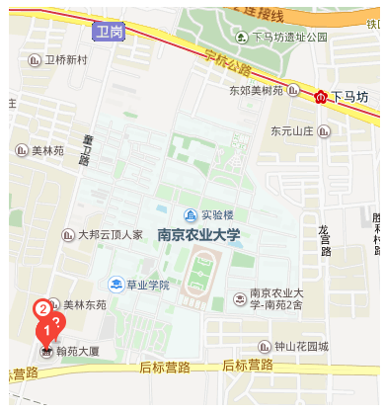
前往南京农业大学学术会议交流中心（翰苑大厦）交通路线方案
• 乘坐火车到达南京站
1. 地铁：南出口出站后不需要到地面层，直接右转进入南京地铁一号线，乘坐到新街口后换乘地铁二号线，到达下马坊/中山陵站； 北出口出站后，可乘坐三号线到大行宫站， 再换乘地铁二号线，到达下马坊/中山陵站，从三号口（标记为南京农业大学）出地铁站后往前走20米，即到南农北大门，进入北大门之后往西南角方向步行20分钟左右即到翰苑大厦。
2. 公交车：从北出站口出，乘坐公交36路，到达卫岗站下车后往前右转进入童卫路，直走20分钟左右，即到翰苑大厦。
3. 出租车：南京站南广场和北广场均有地下层出租车站点，打的到翰苑大厦需要用时大约25分钟，费用约30元，高峰时期可能会加收拥堵费。

• 乘坐火车到达南京南站
1. 地铁：出站后寻找地铁标识指示牌，乘坐地铁一号线到新街口站，或者三号线到大行宫站，再换乘地铁二号线，到达下马坊/中山陵站，从三号口（标记为南京农业大学）出来后往前走20米，即到南农北大门，进入北大门之后往西南角方向步行20分钟左右即到翰苑大厦。
2. 公交车：出站后在到达层寻找公交标识指示牌，乘坐公交84路，到达童卫路南站下车，边上20米就是翰苑大厦。
3. 出租车：南京南站到达层东西两侧均有出租车站点，寻找出租车标识指示牌，打的到翰苑大厦需要用时大约25分钟，费用约30元，高峰时期可能会加收拥堵费。

• 乘坐长途汽车到达南京小红山长途汽车站
1. 地铁：从长途车站出站后进入地铁三号线，乘坐到大行宫站，再换乘地铁二号线，到达下马坊/中山陵站，从三号口（标记为南京农业大学）出来后往前走20米，即到南农北大门，进入北大门之后往西南角方向步行20分钟左右即到翰苑大厦。
2. 公交车：从长途车站出站后乘坐公交36路，到达卫岗站下车后往前右转进入童卫路，直走20分钟左右，即到翰苑大厦。

• 乘坐飞机到达南京禄口国际机场
1. 出租车：时间约40-50分钟，费用约100元，高峰时期可能会加收拥堵费。
2. 地铁：国内到达出口左转寻找地铁标志指示牌，乘坐机场地铁到达南京南站，换乘地铁一号线到新街口站，或者三号线到大行宫站，再换乘地铁二号线，到达下马坊/中山陵站，从三号口（标记为南京农业大学）出来后往前走20米，即到南农北大门，进入北大门之后往西南角方向步行20分钟左右即到翰苑大厦。
3. 机场大巴：乘坐机场1线（南京禄口机场→南京火车站）到西华门下，换乘地铁二号线，到达下马坊/中山陵站，从三号口（标记为南京农业大学）出来后往前走20米，即到南农北大门，进入北大门之后往西南角方向步行20分钟左右即到翰苑大厦。

• 返回 沿着来时候的相反方向乘坐公共交通工具或者打的即可

六、说明：会务组届时将在下马坊/中山陵地铁出站口安排接站。

